Lancer Izispot
On obtient un écran noir et choisir nouveau.
Choisir site vierge et donner un nom et cliquer sur le bouton enregistrer. Ce nom aura comme extension .izi et c’est lui qui permettra de modifier de site par la suite.
Une fois validé, un écran s’ouvre avec le site déjà créé.

L’écran est partagé en 2 zones verticales, à gauche on choisira les pages et à droite on en a un aperçu.
Pour gérer les pages
Soit on clique sur le nom de la page à gauche pour pouvoir l’éditer
Soit on clique sur l’icône représentant une clef à molette pour gérer la page, ex. la supprimer.
Cliquer sur le nom accueil à gauche. L’éditeur de la page s’ouvre.
Sélectionner tout le texte et supprimer. Taper du texte.

On enregistre en cliquant sur l’icône de la disquette et on peut fermer la fenêtre. Immédiatement on visualise la page.
Pour créer une nouvelle page, cliquer sur le lien créer une nouvelle page dans la partie gauche.

Lui donner un nom et choisir l’endroit où on veut la voir apparaître :
Menu principal la fera apparaître comme le bouton accueil
Sous menu accueil la fera apparaître que si on survole avec la souris le bouton accueil
Dans tous les cas, choisir page personnalisable dans type de page.
L’éditeur s’ouvre on peut donc mettre du contenu dans cette page.
Exemple : taper lien vers une vidéo, lien vers un fichier, lien vers un son et lien vers un site internet.
Le principe est de faire une sélection sur des mots et d’établir un lien, en sélectionnant l’onglet lien en bas de l’éditeur.
Pour faire des liens vers des fichiers, on utilisera la bibliothèque de fichiers.
On pourra mettre toutes sortes de fichiers dans cette bibliothèque : vidéo, son, texte, documents pdf, exécutable, … cliquer sur ajouter un fichier et choisir l’endroit où il se trouve.
Une fois validés, les fichiers apparaissent dans la liste.
Sélectionner le mot devant servir de lien, onglet lien, bibliothèque de fichiers, choisir le fichier et cliquer sur le bouton créer un lien sur la sélection.
Bouton fermer de la fenêtre bibliothèque de fichiers et valider avec le bouton appliquer.
Si le lien est correct la sélection apparaît dans une autre couleur.
Si on veut faire un lien vers un site web, sélectionner le mot lien et choisir créer un lien vers un site internet. Il faut donner l’adresse complète et correcte dans le style : http://www.bnf.fr
Et ensuite dans le choix de la fenêtre choisir nouvelle. Appliquer. Cela aura pour action de lancer le site web dans une fenêtre indépendante du site que l’on est en train de créer. On enregistre la page, on ferme.
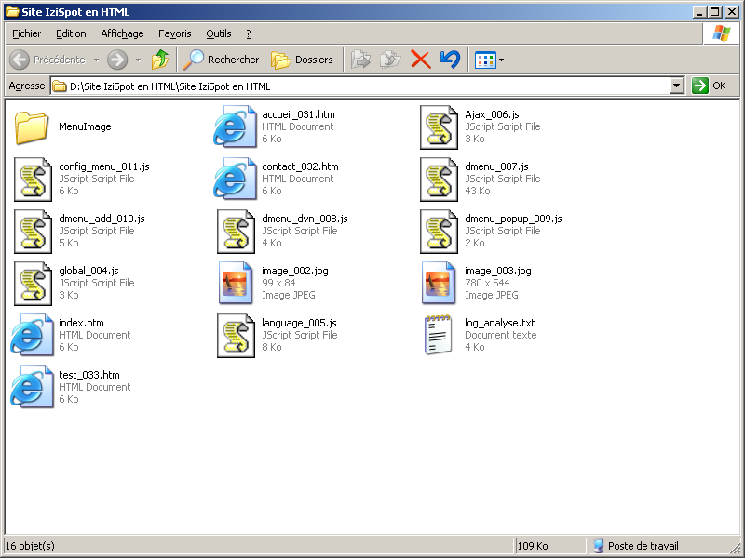
On crée autant de pages que l’on souhaite. On suppose le site terminé, on clique sur le bouton enregistrer en haut de l’écran. Cela aura pour action d’enregistrer le site mais au format de izipot.

Si on est amené à modifier le site, c’est ce fichier que l’on chargera. Une fois le site achevé, on clique sur la petite flèche à côté du bouton enregistrer et on choisit export format html.
Cela aura pour action de créer le site web.
Le logiciel proposera l’endroit de l’export (mais très souvent, Mes Sites Izi Spot). En validant par OK le site est créé et le logiciel affiche dans une fenêtre les fichiers nécessaires au site.
Par la suite, il suffira de copier la totalité de ce répertoire dans le dossier html de l’utilisateur.

Modifier l’aspect général du site
L’apparence du site proposée par défaut est assez triste. Pour l’améliorer, de nombreux thèmes graphiques nommés « chartes » permettent de modifier son aspect. Vous pouvez aussi ajouter un logo ou une image pour l’égayer un peu.
- choisir une nouvelle apparence graphique
Cliquez sur le bouton Outils puis sur Bibliothèque Internet
En haut de la fenêtre affichée, cliquez sur l’onglet Chartes graphiques.
Dans la partie gauche, choisissez la catégorie en cliquant, par exemple sur Fantaisie, puis dans la partie droite, sur le modèle souhaité, par exemple Muzzy3.
Un aperçu du modèle s’affiche. S’il ne vous convient pas, cliquez sur Retour à la liste en bas de la liste et choisissez en un autre. Sinon, cliquez sur Télécharger puis sur les boutons OK, Oui, Oui et OK. L’apparence du site se modifie.
- modifier ou supprimer le logo
Un logo a été inséré en haut de la page.
Vous pouvez le modifier ou le supprimer en cliquant an bas de la fenêtre principale sur le bouton Général, puis sur Logo du site.
Pour le modifier, cliquez sur le bouton Modifier. Recherchez l’image qui va servir de logo et cliquez dessus. Puis cliquez sur les boutons OK et Oui. Dans la fenêtre Editeur d’image, choisissez la taille de l’image, cochez la case Logo du site et cliquez sur les boutons Enregistrer et Quitter et Visualiser.
Pour le supprimer, cliquez sur les boutons Supprimer, Ok et Visualiser.
Publiez le site sur Internet
Pour mettre votre site en ligne, munissez-vous de l’adresse du serveur FTP de votre fournisseur d’accès à Internet, ainsi que du nom d’utilisateur et du mot de passe qui vous ont été fournis au moment de votre abonnement. Rien ne vous empêche de chercher sur Internet un autre hébergeur que votre fournisseur d’accès, qui procure des adresses gratuites ou non selon les services proposés.
- Cliquez en haut de la fenêtre sur le bouton Mise en ligne. Puis à partir de l’onglet Identification, tapez dans les zones Adresse du serveur, Nom d’utilisateur et Mot de passe, les informations fournies par votre hébergeur. Puis cochez sur la case Mémoriser
- Cliquez sur le bouton Démarrer la mise en ligne pour publier le site. Selon le nombre de pages, d’images…, la publication peut prendre plusieurs minutes. Le transfert terminé, cliquez sur la croix en haut à droite de la fenêtre de mise en ligne pour la fermer.
- Vous allez maintenant vérifier que votre site est bien en ligne. Pour cela, rendez-vous dans la barre d’adresses de votre navigateur Internet et tapez l’adresse Internet de votre site. Le nom est celui fourni par votre hébergeur.

